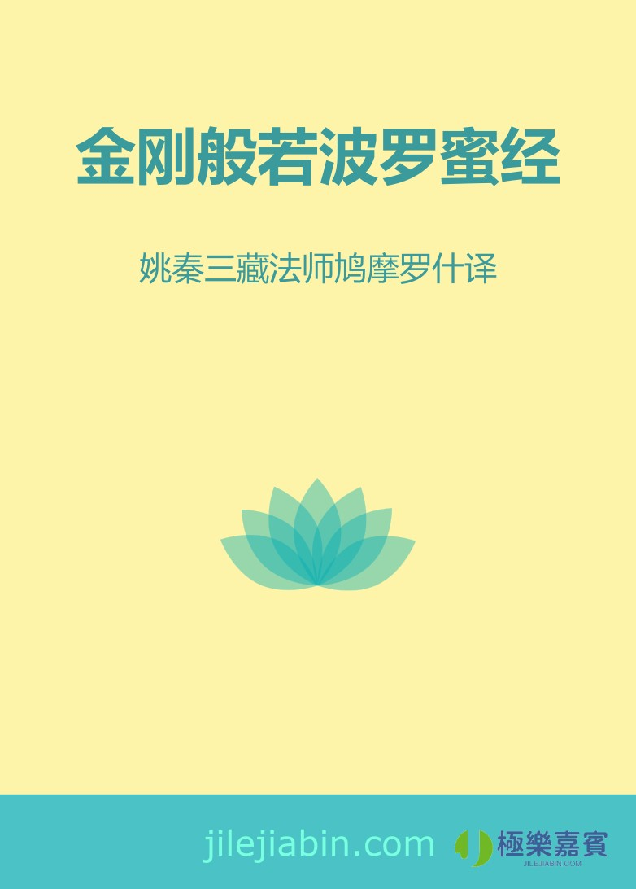

目录

金刚般若波罗蜜经

制作信息

# 金刚般若波罗蜜经

姚秦三藏法师鸠摩罗什译

如是我闻。一时，佛在舍卫国祇树给孤独园，与大比丘众，千二百五十人俱。

尔时，世尊食时，著衣持钵，入舍卫大城乞食。于其城中，次第乞已，还至本处，饭食讫，收衣钵，洗足已，敷座而坐。

时，长老须菩提在大众中，即从座起，偏袒右肩，右膝著地，合掌恭敬，而白佛言：「希有！世尊！如来善护念诸菩萨，善付嘱诸菩萨。世尊！善男子、善女人发阿耨多罗三藐三菩提心，云何应住？云何降伏其心？」

佛言：「善哉！善哉！须菩提，如汝所说，如来善护念诸菩萨，善付嘱诸菩萨。汝今谛听，当为汝说。善男子、善女人发阿耨多罗三藐三菩提心，应如是住，如是降伏其心。」

「唯然，世尊！愿乐欲闻。」

佛告须菩提：「诸菩萨摩诃萨应如是降伏其心：所有一切众生之类，若卵生、若胎生、若湿生、若化生、若有色、若无色，若有想、若无想、若非有想非无想，我皆令入无余涅槃而灭度之。如是灭度无量、无数、无边众生，实无众生得灭度者。何以故？须菩提，若菩萨有我相、人相、众生相、寿者相，即非菩萨。」

「复次，须菩提，菩萨于法应无所住行于布施，所谓不住色布施，不住声、香、味、触、法布施。须菩提，菩萨应如是布施，不住于相。何以故？若菩萨不住相布施，其福德不可思量。」

「须菩提，于意云何，东方虚空可思量不？」

「不也。世尊！」

「须菩提，南西北方、四维、上下虚空可思量不？」

「不也。世尊！」

「须菩提，菩萨无住相布施福德亦复如是不可思量。须菩提，菩萨但应如所教住。」

「须菩提，于意云何，可以身相见如来不？」

「不也，世尊！不可以身相得见如来。何以故？如来所说身相即非身相。」

佛告须菩提：「凡所有相，皆是虚妄，若见诸相非相，则见如来。」

须菩提白佛言：「世尊！颇有众生，得闻如是言说章句，生实信不？」

佛告须菩提：「莫作是说！如来灭后，后五百岁，有持戒修福者，于此章句，能生信心，以此为实，当知是人，不于一佛二佛三四五佛而种善根，已于无量千万佛所种诸善根。闻是章句，乃至一念生净信者，须菩提，如来悉知悉见，是诸众生得如是无量福德。何以故？是诸众生，无复我相、人相、众生相、寿者相，无法相亦无非法相。何以故？是诸众生，若心取相，则为著我、人、众生、寿者；若取法相，即著我、人、众生、寿者。何以故？若取非法相，即著我、人、众生、寿者。是故，不应取法，不应取非法。以是义故，如来常说：汝等比丘，知我说法，如筏喻者，法尚应舍，何况非法？」

「须菩提，于意云何，如来得阿耨多罗三藐三菩提耶？如来有所说法耶？」

须菩提言：「如我解佛所说义，无有定法名阿耨多罗三藐三菩提，亦无有定法如来可说，何以故？如来所说法，皆不可取，不可说，非法，非非法。所以者何？一切贤圣，皆以无为法而有差别。」

「须菩提，于意云何，若人满三千大千世界七宝以用布施，是人所得福德宁为多不？」

须菩提言：「甚多。世尊！何以故？是福德即非福德性，是故如来说福德多。」

「若复有人，于此经中，受持乃至四句偈等，为他人说，其福胜彼。何以故？须菩提，一切诸佛及诸佛阿耨多罗三藐三菩提法，皆从此经出。须菩提，所谓佛法者，即非佛法。」

「须菩提，于意云何，须陀洹能作是念：『我得须陀洹果』不？」

须菩提言：「不也，世尊！何以故？须陀洹名为入流，而无所入，不入色、声、香、味、触、法，是名须陀洹。」

「须菩提，于意云何，斯陀含能作是念：『我得斯陀含果』不？」

须菩提言：「不也，世尊！何以故？斯陀含名一往来，而实无往来，是名斯陀含。」

「须菩提，于意云何，阿那含能作是念：『我得阿那含果』不？」

须菩提言：「不也，世尊！何以故？阿那含名为不来，而实无不来，是故名阿那含。」

「须菩提，于意云何，阿罗汉能作是念：『我得阿罗汉道』不？」

须菩提言：「不也，世尊！何以故？实无有法名阿罗汉。世尊！若阿罗汉作是念：『我得阿罗汉道』，即为著我、人、众生、寿者。世尊！佛说我得无诤三昧，人中最为第一，是第一离欲阿罗汉。我不作是念：『我是离欲阿罗汉』。世尊！我若作是念：『我得阿罗汉道』，世尊则不说须菩提是乐阿兰那行者，以须菩提实无所行，而名须菩提是乐阿兰那行。」

佛告须菩提：「于意云何，如来昔在然灯佛所，于法有所得不？」

「不也，世尊！如来在燃灯佛所，于法实无所得。」

「须菩提，于意云何，菩萨庄严佛土不？」

「不也。世尊！何以故？庄严佛土者，即非庄严，是名庄严。」

「是故，须菩提，诸菩萨摩诃萨应如是生清净心：不应住色生心，不应住声香味触法生心，应无所住而生其心。」

「须菩提，譬如有人，身如须弥山王，于意云何，是身为大不？」

须菩提言：「甚大，世尊！何以故？佛说非身，是名大身。」

「须菩提，如恒河中所有沙数，如是沙等恒河，于意云何，是诸恒河沙宁为多不？」

须菩提言：「甚多，世尊！但诸恒河，尚多无数，何况其沙？」

「须菩提，我今实言告汝，若有善男子、善女人，以七宝满尔所恒河沙数三千大千世界，以用布施，得福多不？」

须菩提言：「甚多。世尊！」

佛告须菩提：「若善男子、善女人，于此经中，乃至受持四句偈等，为他人说，而此福德，胜前福德。

复次，须菩提，随说是经，乃至四句偈等，当知此处，一切世间天、人、阿修罗，皆应供养，如佛塔庙，何况有人尽能受持读诵？须菩提，当知是人，成就最上第一希有之法。若是经典所在之处，则为有佛，若尊重弟子。」

尔时，须菩提白佛言：「世尊！当何名此经？我等云何奉持？」

佛告须菩提：「是经名为《金刚般若波罗蜜》，以是名字，汝当奉持。所以者何？须菩提，佛说般若波罗蜜，即非般若波罗蜜。」

「须菩提，于意云何，如来有所说法不？」

须菩提白佛言：「世尊！如来无所说。」

「须菩提，于意云何，三千大千世界所有微尘是为多不？」

须菩提言：「甚多。世尊！」

「须菩提，诸微尘，如来说非微尘，是名微尘。如来说世界，非世界，是名世界。」

「须菩提，于意云何，可以三十二相见如来不？」

「不也，世尊！不可以三十二相得见如来。何以故？如来说三十二相，即是非相，是名三十二相。」

「须菩提，若有善男子、善女人，以恒河沙等身命布施；若复有人，于此经中，乃至受持四句偈等，为他人说，其福甚多。」

尔时，须菩提闻说是经，深解义趣，涕泪悲泣而白佛言：「希有！世尊！佛说如是甚深经典，我从昔来所得慧眼，未曾得闻如是之经。世尊！若复有人得闻是经，信心清净，则生实相，当知是人成就第一希有功德。世尊！是实相者，则是非相，是故如来说名实相。

世尊！我今得闻如是经典，信解受持不足为难。若当来世后五百岁，其有众生得闻是经信解受持，是人则为第一希有。何以故？此人无我相、人相、众生相、寿者相。所以者何？我相，即是非相；人相、众生相、寿者相，即是非相。何以故？离一切诸相，则名诸佛。」

佛告须菩提：「如是，如是。若复有人，得闻是经，不惊、不怖、不畏，当知是人，甚为希有。何以故？须菩提，如来说第一波罗蜜，即非第一波罗蜜，是名第一波罗蜜。」

「须菩提，忍辱波罗蜜，如来说非忍辱波罗蜜。何以故？须菩提，如我昔为歌利王割截身体，我于尔时，无我相、无人相、无众生相、无寿者相。何以故？我于往昔节节支解时，若有我相、人相、众生相、寿者相，应生嗔恨。」

「须菩提，又念过去于五百世作忍辱仙人，于尔所世，无我相、无人相、无众生相、无寿者相。」

「是故，须菩提，菩萨应离一切相发阿耨多罗三藐三菩提心。不应住色生心，不应住声、香、味、触、法生心，应生无所住心。若心有住，则为非住。」

「是故，佛说：菩萨心不应住色布施。须菩提，菩萨为利益一切众生，应如是布施。如来说一切诸相，即是非相，又说一切众生，即非众生。」

「须菩提，如来是真语者、实语者、如语者、不诳语者、不异语者。须菩提，如来所得法，此法无实无虚。」

「须菩提，若菩萨心住于法而行布施，如人入暗，则无所见；若菩萨心不住法而行布施，如人有目，日光明照，见种种色。」

「须菩提，当来之世，若有善男子、善女人，能于此经，受持读诵，则为如来以佛智慧悉知是人，悉见是人，皆得成就无量无边功德。」

「须菩提，若有善男子、善女人，初日分，以恒河沙等身布施；中日分，复以恒河沙等身布施；后日分，亦以恒河沙等身布施；如是无量百千万亿劫以身布施。若复有人，闻此经典，信心不逆，其福胜彼。何况书写、受持、读诵、为人解说？」

「须菩提，以要言之，是经有不可思议、不可称量、无边功德。如来为发大乘者说，为发最上乘者说。」

「若有人，能受持读诵，广为人说，如来悉知是人，悉见是人，皆得成就不可量、不可称、无有边、不可思议功德。如是人等，则为荷担如来阿耨多罗三藐三菩提。何以故？须菩提，若乐小法者，著我见、人见、众生见、寿者见，则于此经，不能听受读诵、为人解说。」

「须菩提，在在处处若有此经，一切世间天、人、阿修罗所应供养。当知此处则为是塔，皆应恭敬，作礼围绕，以诸华香，而散其处。」

「复次，须菩提，善男子、善女人受持读诵此经，若为人轻贱，是人先世罪业应堕恶道，以今世人轻贱故，先世罪业则为消灭，当得阿耨多罗三藐三菩提。」

「须菩提，我念过去无量阿僧祇劫，于燃灯佛前，得值八百四千万亿那由他诸佛，悉皆供养承事，无空过者。若复有人，于后末世，能受持读诵此经，所得功德，于我所供养诸佛功德，百分不及一，千万亿分，乃至算数譬喻所不能及。」

「须菩提，若善男子、善女人，于后末世，有受持读诵此经，所得功德，我若具说者，或有人闻，心则狂乱，狐疑不信。须菩提，当知是经义不可思议，果报亦不可思议。」

尔时，须菩提白佛言：「世尊！善男子、善女人发阿耨多罗三藐三菩提心，云何应住？云何降伏其心？」

佛告须菩提：「善男子、善女人，发阿耨多罗三藐三菩提心者，当生如是心：我应灭度一切众生，灭度一切众生已，而无有一众生实灭度者。何以故？须菩提，若菩萨有我相、人相、众生相、寿者相，则非菩萨。所以者何？须菩提，实无有法，发阿耨多罗三藐三菩提心者。」

「须菩提，于意云何，如来于燃灯佛所，有法得阿耨多罗三藐三菩提不？」

「不也，世尊！如我解佛所说义，佛于燃灯佛所，无有法得阿耨多罗三藐三菩提。」

佛言：「如是，如是。须菩提，实无有法，如来得阿耨多罗三藐三菩提。须菩提，若有法如来得阿耨多罗三藐三菩提者，燃灯佛则不与我授记：『汝于来世，当得作佛，号释迦牟尼。』以实无有法得阿耨多罗三藐三菩提，是故燃灯佛与我授记，作是言：『汝于来世，当得作佛，号释迦牟尼。』何以故？如来者，即诸法如义。」

「若有人言：如来得阿耨多罗三藐三菩提。须菩提，实无有法，佛得阿耨多罗三藐三菩提。须菩提，如来所得阿耨多罗三藐三菩提，于是中无实无虚。」

「是故，如来说：一切法皆是佛法。须菩提，所言一切法者，即非一切法，是故名一切法。」

「须菩提，譬如人身长大。」

须菩提言：「世尊！如来说人身长大，则为非大身，是名大身。」

「须菩提，菩萨亦如是，若作是言：『我当灭度无量众生』则不名菩萨。何以故？须菩提，实无有法名为菩萨。是故，佛说一切法无我、无人、无众生、无寿者。」

「须菩提，若菩萨作是言：『我当庄严佛土』是不名菩萨。何以故？如来说庄严佛土者，即非庄严，是名庄严。」

「须菩提，若菩萨通达无我法者，如来说名真是菩萨。」

「须菩提，于意云何，如来有肉眼不？」

「如是。世尊！如来有肉眼。」

「须菩提，于意云何，如来有天眼不？」

「如是。世尊！如来有天眼。」

「须菩提，于意云何，如来有慧眼不？」

「如是。世尊！如来有慧眼。」

「须菩提，于意云何，如来有法眼不？」

「如是。世尊！如来有法眼。」

「须菩提，于意云何，如来有佛眼不？」

「如是。世尊！如来有佛眼。」

「须菩提，于意云何，如恒河中所有沙，佛说是沙不？」

「如是。世尊！如来说是沙。」

「须菩提，于意云何，如一恒河中所有沙，有如是沙等恒河，是诸恒河所有沙数佛世界，如是宁为多不？」

「甚多。世尊！」

佛告须菩提：「尔所国土中，所有众生，若干种心，如来悉知。何以故？如来说诸心，皆为非心，是名为心。所以者何？须菩提，过去心不可得，现在心不可得，未来心不可得。」

「须菩提，于意云何，若有人，满三千大千世界七宝以用布施，是人以是因缘，得福多不？」

「如是。世尊！此人以是因缘，得福甚多。」

「须菩提，若福德有实，如来不说得福德多；以福德无故，如来说得福德多。」

「须菩提，于意云何，佛可以具足色身见不？」

「不也。世尊！如来不应以具足色身见。何以故？如来说具足色身，即非具足色身，是名具足色身。」

「须菩提，于意云何，如来可以具足诸相见不？」

「不也。世尊！如来不应以具足诸相见。何以故？如来说诸相具足，即非具足，是名诸相具足。」

「须菩提，汝勿谓如来作是念：『我当有所说法』莫作是念！何以故？若人言：如来有所说法，即为谤佛，不能解我所说故。须菩提，说法者无法可说，是名说法。」

尔时，慧命须菩提白佛言：「世尊！颇有众生于未来世，闻说是法，生信心不？」

佛言：「须菩提，彼非众生，非不众生。何以故？须菩提，众生众生者，如来说非众生，是名众生。」

须菩提白佛言：「世尊！佛得阿耨多罗三藐三菩提，为无所得耶？」

佛言：「如是，如是。须菩提，我于阿耨多罗三藐三菩提，乃至无有少法可得，是名阿耨多罗三藐三菩提。」

「复次，须菩提，是法平等，无有高下，是名阿耨多罗三藐三菩提。以无我、无人、无众生、无寿者，修一切善法，则得阿耨多罗三藐三菩提。须菩提，所言善法者，如来说即非善法，是名善法。」

「须菩提，若三千大千世界中，所有诸须弥山王，如是等七宝聚，有人持用布施；若人以此《般若波罗蜜经》，乃至四句偈等，受持读诵，为他人说，于前福德，百分不及一，百千万亿分，乃至算数譬喻所不能及。」

「须菩提，于意云何，汝等勿谓如来作是念：『我当度众生』，须菩提，莫作是念。何以故？实无有众生如来度者。若有众生如来度者，如来则有我、人、众生、寿者。」

「须菩提，如来说有我者，则非有我。而凡夫之人，以为有我。须菩提，凡夫者，如来说则非凡夫。」

「须菩提，于意云何，可以三十二相观如来不？」

须菩提言：「如是，如是。以三十二相观如来。」

佛言：「须菩提，若以三十二相观如来者，转轮圣王则是如来。」

须菩提白佛言：「世尊！如我解佛所说义，不应以三十二相观如来。」

尔时，世尊而说偈言：

若以色见我 以音声求我

是人行邪道 不能见如来

「须菩提，汝若作是念：『如来不以具足相故，得阿耨多罗三藐三菩提。』须菩提，莫作是念：『如来不以具足相故，得阿耨多罗三藐三菩提。』须菩提，汝若作是念，发阿耨多罗三藐三菩提心者，说诸法断灭。莫作是念！何以故？发阿耨多罗三藐三菩提心者，于法不说断灭相。」

「须菩提，若菩萨以满恒河沙等世界七宝持用布施；若复有人，知一切法无我，得成于忍，此菩萨胜前菩萨所得功德。何以故？须菩提，以诸菩萨不受福德故。」

须菩提白佛言：「世尊！云何菩萨不受福德？」

「须菩提，菩萨所作福德，不应贪著。是故说不受福德。

「须菩提，若有人言：如来，若来、若去、若坐、若卧。是人不解我所说义。何以故？如来者，无所从来，亦无所去，故名如来。」

「须菩提，若善男子、善女人，以三千大千世界碎为微尘，于意云何，是微尘众宁为多不？」

「甚多。世尊！何以故？若是微尘众实有者，佛则不说是微尘众。所以者何？佛说微尘众，则非微尘众，是名微尘众。

「世尊！如来所说三千大千世界，则非世界，是名世界。何以故？若世界实有者，则是一合相。如来说一合相，则非一合相，是名一合相。」

「须菩提，一合相者，则是不可说。但凡夫之人，贪著其事。」

「须菩提，若人言：佛说我见、人见、众生见、寿者见。须菩提，于意云何，是人解我所说义不？」

「不也。世尊！是人不解如来所说义。何以故？世尊说我见、人见、众生见、寿者见，即非我见、人见、众生见、寿者见，是名我见、人见、众生见、寿者见。」

「须菩提，发阿耨多罗三藐三菩提心者，于一切法，应如是知，如是见，如是信解，不生法相。须菩提，所言法相者，如来说即非法相，是名法相。」

「须菩提，若有人以满无量阿僧祇世界七宝，持用布施；若有善男子、善女人，发菩萨心者，持于此经，乃至四句偈等，受持读诵，为人演说，其福胜彼。云何为人演说？不取于相，如如不动。何以故？」

一切有为法 如梦幻泡影

如露亦如电 应作如是观

佛说是经已，长老须菩提及诸比丘、比丘尼、优婆塞、优婆夷；一切世间天、人、阿修罗，闻佛所说，皆大欢喜，信受奉行。

------

本经已经核对《乾隆大藏经》大乘般若部，第 10 部，姚秦三藏法师鸠摩罗什译《金刚般 若波罗蜜经》原藏影印本，句读仅作参考。

# 回向

愿以此功德 庄严佛净土  
 上报四重恩 下济三途苦  
 若有见闻者 悉发菩提心  
 尽此一报身 同生极乐国

极乐嘉宾网站：[jilejiabin.com](https://jilejiabin.com) 邮箱：contact@jilejiabin.com  
 欢迎自由流通但禁止营业使用  
 扫描网站二维码获取更多图书  
 